P r e s s e i n f o r m a t i o n

Vom Platten- zum Zukunftsbau

SFS: Systeme für die sichere Flachdachsanierung im Bestand

Wohngebäude in industrieller Serienbauweise aus den 1970er- und 1980er-Jahren: Sie prägen in vielen ostdeutschen Städten das Stadtbild. Insbesondere die Gebäude aus der standardisierten Baureihe WBS 70 haben mittlerweile ein sanierungsbedürftiges Alter erreicht. Dabei stellen die Flachdächer aufgrund ihrer spezifischen Konstruktion, bauphysikalischer Eigenheiten und der stark variierenden Substanzqualität eine Herausforderung dar. Genau hier setzt SFS an: Mit einem breiten Serviceangebot und technisch durchdachten Befestigungslösungen wie BSA und TIA unterstützt das Unternehmen Planer und Verarbeiter dabei, Flachdachsanierungen effizient, sicher und baustellengerecht umzusetzen.

Die industrielle Serienbauweise, insbesondere in Form der WBS 70-Serie, basiert auf standardisierten Fertigteilen, die eine schnelle und wirtschaftliche Errichtung großer Wohnquartiere ermöglichten. Diese Bauweise brachte jedoch spezifische bautechnische Besonderheiten mit sich, die sich heute bei der Sanierung bemerkbar machen. So sind die Flachdächer dieser Gebäude aufgrund ihrer damaligen Konstruktion anfällig für altersbedingte Schäden und bauphysikalische Defizite. Jahrzehntelange Witterungseinflüsse sowie Materialalterung haben vielerorts die Bausubstanz beeinträchtigt. Bei der Instandsetzung sind technische und planerische Anforderungen zu beachten.

Besonderheiten der Serienbauweise
Ein typisches Merkmal vieler dieser Gebäude ist ein niedriger, nicht begehbarer Hohlraum zwischen der obersten Geschossdecke und der Dachplatte. Ursprünglich für die technische Erschließung und als klimatischer Pufferraum vorgesehen, stellt dieser Bereich heute eine zentrale Herausforderung bei der Sanierung dar. Dicke und Qualität der Betondecke können stark variieren. Dies ist unter anderem auf die damalige zentrale Baustoffversorgung zurückzuführen. Aufgrund von Materialengpässen wurden in der Baupraxis der 1970er- und 1980er-Jahre teilweise unterschiedliche Betonqualitäten und Zementsorten verwendet. Das führte zu uneinheitlichen Tragstrukturen, deren Zustand heute nur durch eine sorgfältige Begutachtung vor Ort zuverlässig beurteilt werden kann. Auch die vorhandene Wärmedämmung entspricht in vielen Fällen nicht mehr den heutigen energetischen Anforderungen. Neue Dämmstoffe – häufig in Form von Gefälledämmungen – müssen daher dauerhaft, sicher und möglichst effizient mit der vorhandenen Unterkonstruktion verbunden werden. Eine individuelle Prüfung bildet die Grundlage für eine sichere Planung und die Auswahl geeigneter technischer Lösungen für die Sanierung.

Projektbezogen planen und sicher befestigen
Die große Vielfalt an Dachaufbauten und die teilweise inhomogene Bausubstanz im Bestand erfordern Lösungen, die sich an unterschiedliche Untergründe und Dämmstärken anpassen lassen. SFS prüft und berechnet jede Anwendung projektspezifisch – zum Beispiel auf Basis der vorhandenen Unterkonstruktion, der Dachneigung oder der Dämmstoffdicke. Mit persönlichen Begehungen, Windlastnachweisen und anwendungsspezifischen Tests unterstützt das Unternehmen Architekten und Verarbeiter bereits in der Planungsphase bei der sicheren Auswahl geeigneter Befestigungslösungen.

Systeme für Stahl- und Betondächer
Auf Basis dieser Voruntersuchungen kommen angepasste Befestigungssysteme zum Einsatz. Für Dächer mit Stahlprofiltafeln eignet sich beispielsweise das höhenverstellbare BSA-System. Es ermöglicht eine stufenlose Justierung von bis zu 85 Millimetern und sorgt mit einer einheitlichen Setztiefe von 20 Millimetern für eine gleichmäßige Lasteinleitung. Die vormontierte Kombination aus Befestiger und Tülle reduziert den Montageaufwand und vereinfacht die Abläufe auf der Baustelle. Zudem kann das System sowohl für Saum- als auch für Feldbefestigungen eingesetzt werden. Für Flachdächer mit Betonuntergründen steht dagegen das TIA-System zur Verfügung. Es ist ebenfalls höhenjustierbar und ermöglicht eine sichere Befestigung von Dämmstoff und Abdichtung – auch bei unebenen oder inhomogenen Untergründen. Die Kombination aus Befestiger und Tülle sorgt für eine dauerhaft stabile Verbindung im Bestand.

Angesichts der großen Zahl sanierungsbedürftiger Wohngebäude in Serienbauweise leisten die Systeme BSA und TIA einen wichtigen Beitrag zur nachhaltigen Instandsetzung dieser Bauwerke. In Kombination mit der technischen Beratung und praktischen Unterstützung durch SFS können Sanierungen im Bestand zuverlässig, wirtschaftlich und zukunftssicher durchgeführt werden.
ca. 4.500 Zeichen

Über SFS:

Inventing success together: Dafür steht die Schweizer Unternehmensgruppe SFS und ihre deutschen Niederlassungen im hessischen Oberursel als auch Menden im Sauerland. Als Spezialist für Befestigungslösungen rund um die Gebäudehülle bietet das Unternehmen innovative Produkte für zahlreiche Anwendungsgebiete in Industrie und Handwerk. Im Fokus stehen Befestigungssysteme für den Bereich der mechanischen Flachdachbefestigung, den Metallleicht- und Stahlbau, die Fenstermontage, den Fassadenbau und Bändertechnik. Mit mehr als 50 Jahren Erfahrung in der mechanischen Befestigungstechnik und einer eigenen Forschungs- und Entwicklungsabteilung erfüllen die hochwertigen Systeme von SFS hohe Ansprüche an Sicherheit, Umweltschutz und Wirtschaftlichkeit.

Bildunterschriften

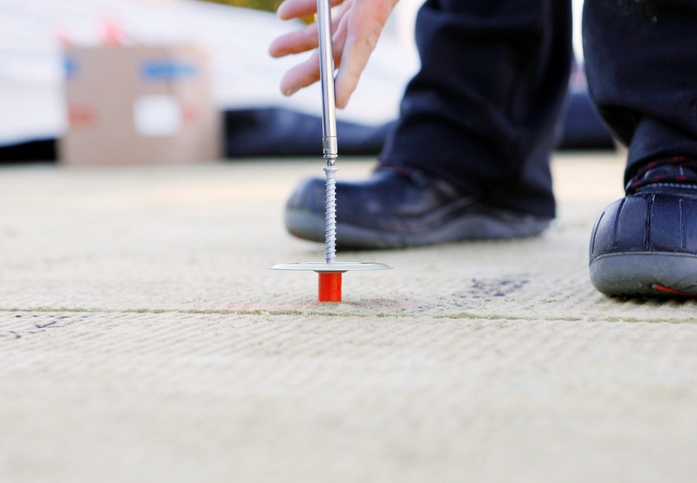
[25-03 Flachdachsanierung]
Befestigungslösungen von SFS ermöglichen eine sichere und effiziente Verarbeitung bei der Flachdachsanierung.
Bildquelle: SFS

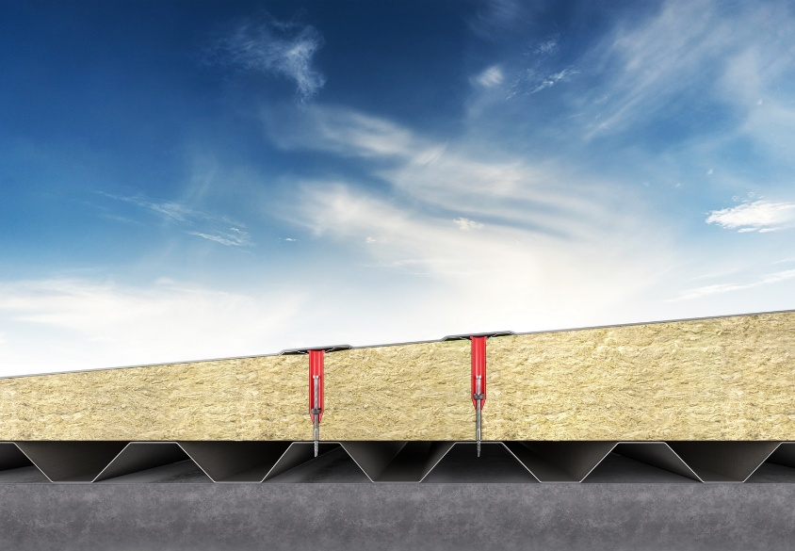
[25-03 BSA]
Höhenverstellbar und flexibel einsetzbar – das BSA-Befestigungssystem eignet sich optimal für Flachdächer mit Stahlprofiltafeln und unterschiedliche Dämmstärken.
Bildquelle: SFS

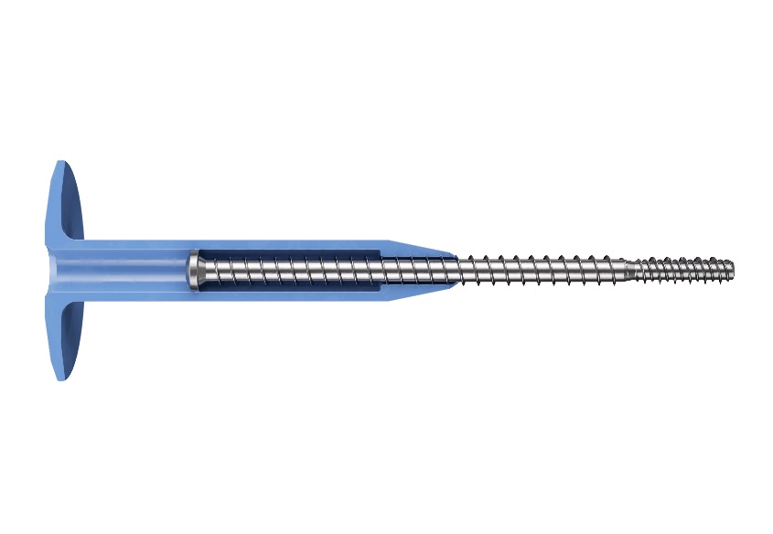
[25-03 TIA]
Das TIA-System kombiniert einen höhenverstellbaren Befestiger mit einer passgenauen Tülle und ist für vielfältige Anforderungen in der Flachdachsanierung konzipiert.
Bildquelle: SFS

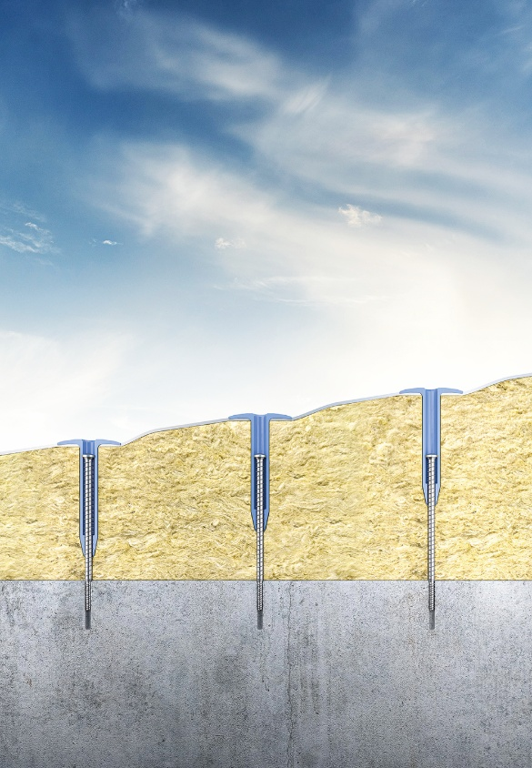
[25-03 TIA Montage]
Das Befestigungssystem TIA sorgt für eine präzise und sichere Befestigung auf Betondecken, auch bei unebenen oder inhomogenen Untergründen.
Bildquelle: SFS

Herausgeber  SFS Group Germany GmbH  Division Construction  In den Schwarzwiesen 2  61440 Oberursel/Ts  Tel.: +49 6171 7002-0  E-Mail: de.info@sfs.com  de.sfs.com | Ansprechpartner für Redaktionen:  Kommunikation2B  Mareike Wand-Quassowski  Westfalendamm 241  D - 44141 Dortmund  Tel.: +49 0231 33049323  E-Mail: m.quassowski@kommunikation2b.de  www.kommunikation2b.de
Bei Veröffentlichung von Bild- oder Textmaterial freuen wir uns über die Zusendung eines Belegexemplars.

